|  |  |
| --- | --- |
| Nom : | Prénom : |
| Date de naissance : |  |
| Rue : | |
| Code postal : | Ville : |
| Téléphone : | E-mail : |
|  | (Écrire en majuscule si manuscrit) |

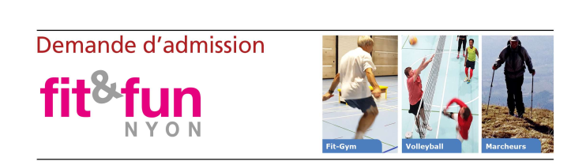

La société Fit & Fun Nyon a pour but de contribuer au bien-être physique de ses adhérents par la pratique du sport dans un cadre convivial. 

***Les objectifs du club***

1. Partager des moments sympathiques en pratiquant du sport et des jeux entre amis.
2. Proposer différentes thématiques de sport.
3. Partage des tâches.
4. Chacun est responsable de sa santé et adapte l’intensité des efforts en fonction de sa capacité et selon notre devise : « chacun fait ce qu’il peut, mais chacun fait un peu ».
5. Offrir des leçons variées et divertissantes.
6. Garantir une bonne réputation du club.

***L’offre***

Les leçons **Fit-Gym** sont le fondement de la société. Elles sont animées par des coachs professionnels et des moniteurs internes. Propositions de séances variées, respectant les différences d’âges, recherche de bien-être, maintien physique, etc.

**Volley-ball**: Entrainements et matchs. Les adhérents s’engagent à participer à quelques tournois amicaux dans une catégorie ‘‘volley-détente’’.

**Randonnées**: Une autre façon de soigner son bien-être. Le groupe réalise plus d’une dizaine de randonnées par année. Elles ont lieu en semaine.

**Les extras** : Soirée bowling, soirée de fin d’année, sorties spontanées etc., sont facultatives mais importants pour maintenir la vie au sein du club.

***Engagements***

Présence à l’Assemblée Générale.

La cotisation est facturée à part entière pour les inscriptions faites dès le mois d’août et à demi-prix pour celles effectuées à partir du mois de janvier.

***Assurances***

La société décline toute responsabilité en cas d’accident.

***Démission***

Tout membre qui a l’intention de quitter la société doit en donner connaissance au comité par écrit.

***Coordonnées bancaires***

IBAN CH42 0900 0000 1201 9082 9

Toutes les informations utiles se trouvent sur le site [www.fitfunnyon.ch](http://www.fitfunnyon.ch).

Par ma coche et signature ci-dessous :

Je confirme avoir pris connaissance des statuts.

J’accepte que la société publie des images de moi-même sur son site internet ou sur les réseaux sociaux.

Merci de cocher ce qui vous intéresse :  Fit-Gym  Volley-ball  Randonnées

Lieu & Date :       Signature : ________________________